ingenieria de software 2  
TP Nº3 – Patrones de Creación

**UADER – UNIVERSIDAD AUTONOMA DE ENTRE RIOS**

**FCYT - LICENCIATURA EN SISTEMAS DE INFORMACION**

**ALUMNA: MERIANO PATRICIA**



**Ingeniería de Software II**



TP3 Patrones Patrones de Creación

1. Provea una clase que dado un número entero cualquiera retorne el factorial del mismo, debe asegurarse que todas las clases que lo invoquen utilicen la misma instancia de clase.

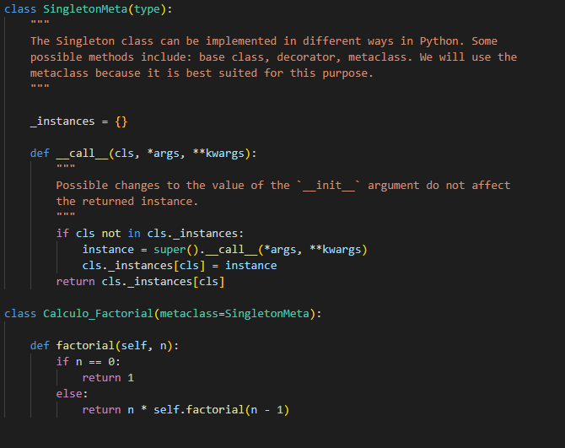

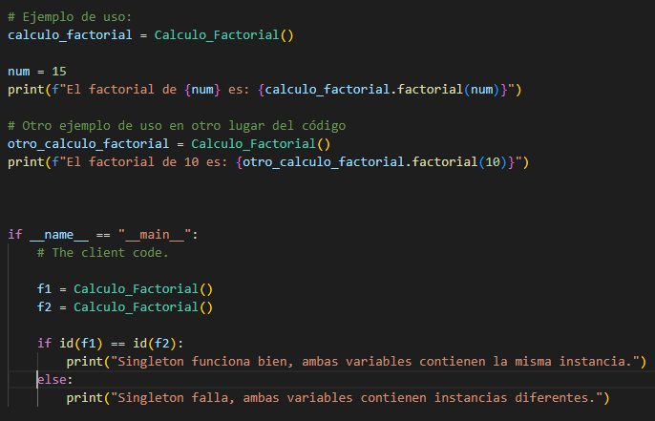

1. Elabore una clase para el cálculo del valor de impuestos a ser utilizado por todas las clases que necesiten realizarlo. El cálculo de impuestos simplificado deberá recibir un valor de importe base imponible y deberá retornar la suma del cálculo de IVA (21%), IIBB (5%) y Contribuciones municipales (1,2%) sobre esa base imponible.

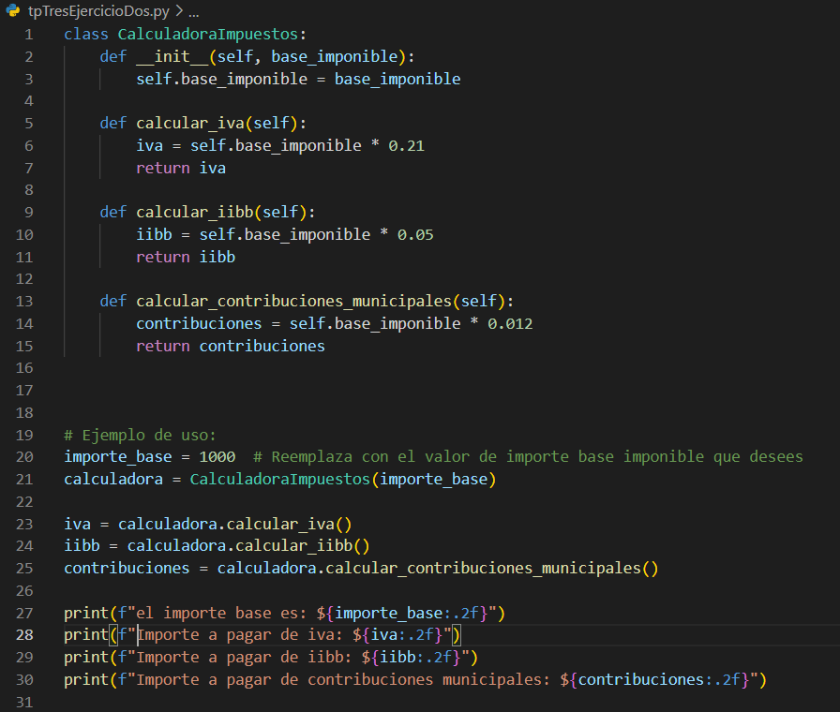

1. 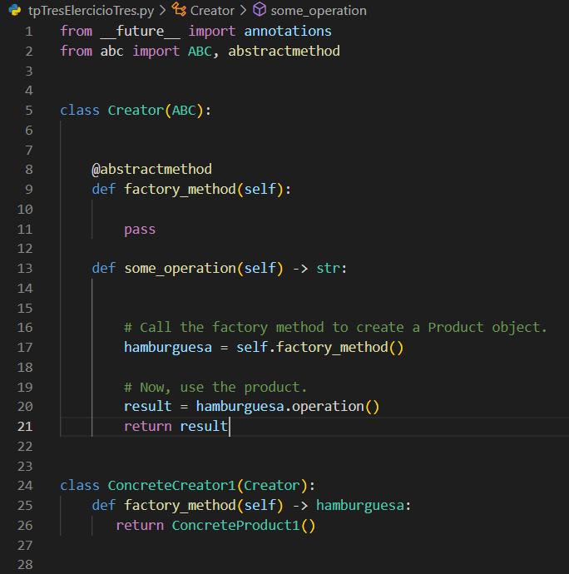Genere una clase donde se instancie una comida rápida “hamburguesa” que pueda ser entregada en mostrador, retirada por el cliente o enviada por delivery. A los efectos prácticos bastará que la clase imprima el método de entrega.

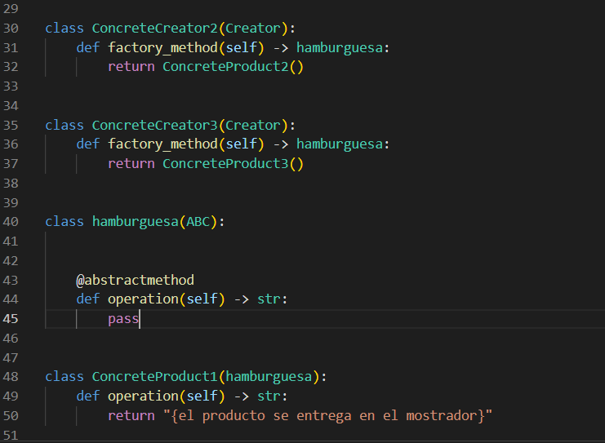

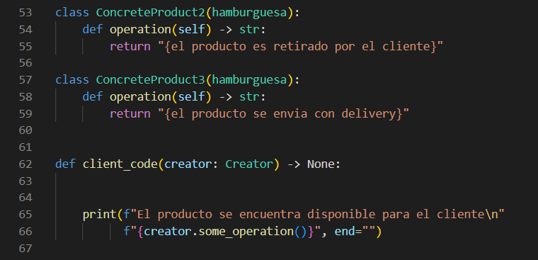

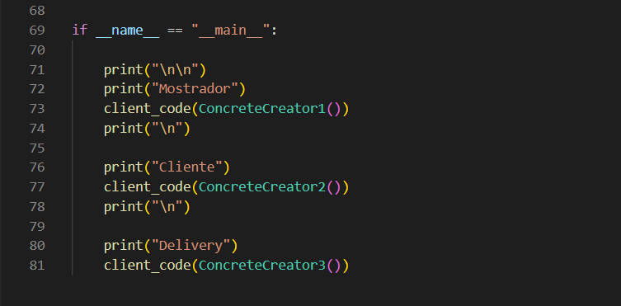

1. Implemente una clase “factura” que tenga un importe correspondiente al total de la factura, pero de acuerdo a la condición impositiva del cliente (IVA Responsable, IVA No Inscripto, IVA Exento) genere facturas que indiquen tal condición.

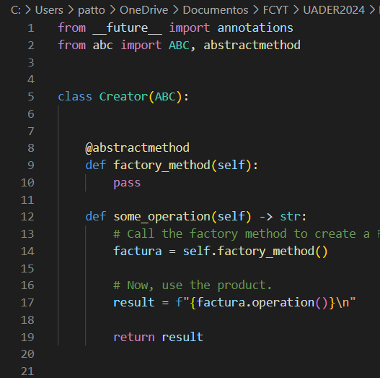

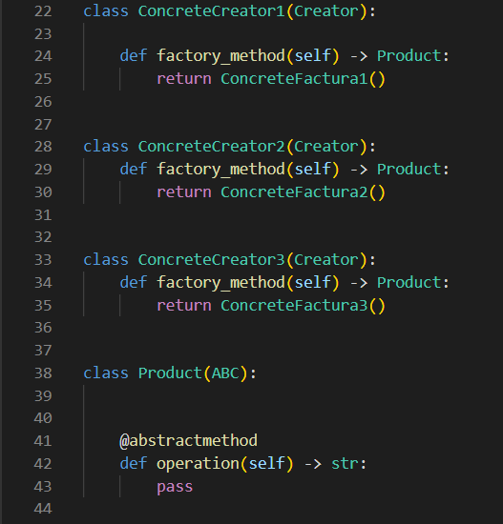

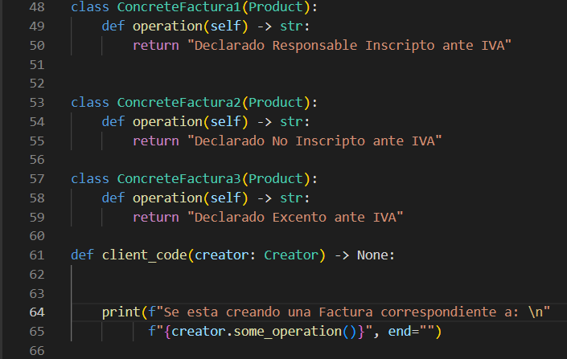

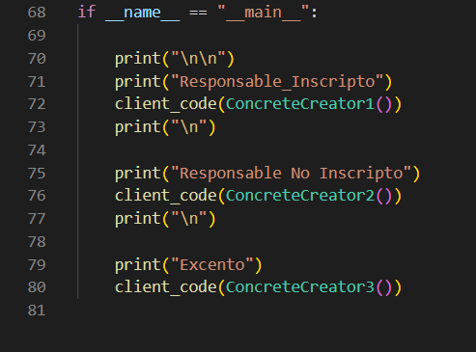

1. Extienda el ejemplo visto en el taller en clase de forma que se pueda utilizar para construir aviones en lugar de vehículos. Para simplificar suponga que un avión tiene un “body”, 2 turbinas, 2 alas y un tren de aterrizaje.

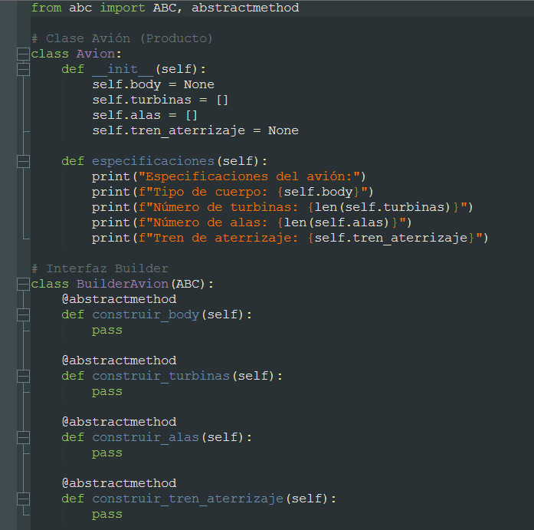

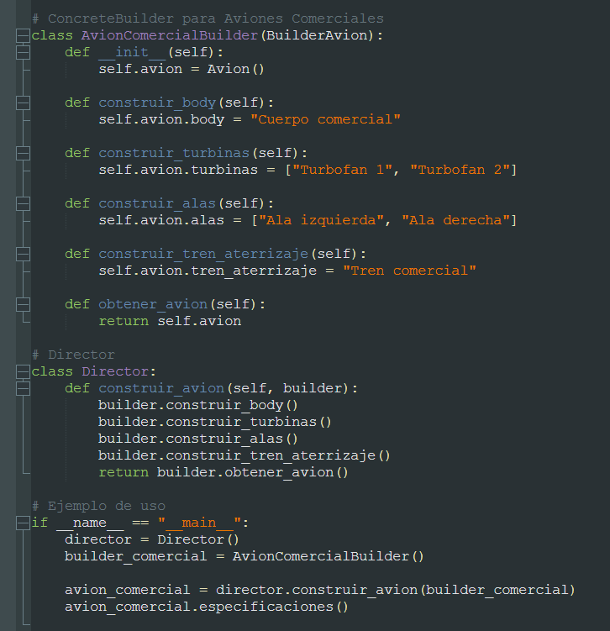

1. 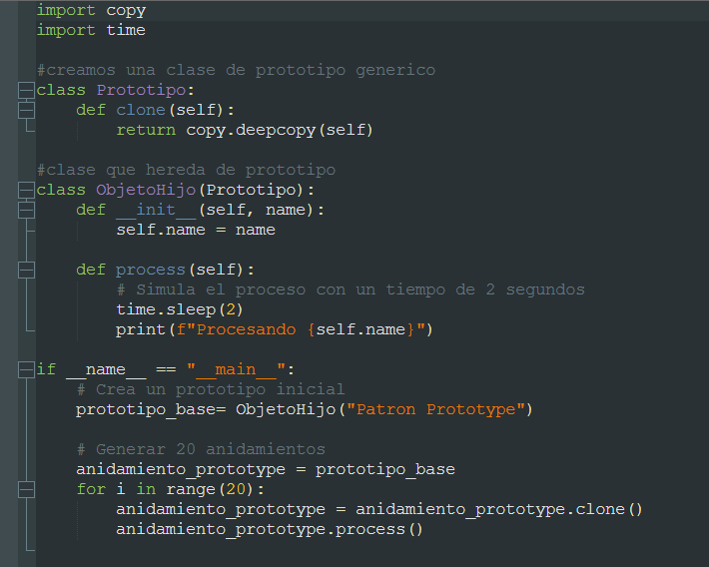Extienda el ejemplo del taller para prototipos de forma que genere 20 anidamientos y que la carga simulada de procesamiento dure 2 segundos.
2. Imagine una situación donde pueda ser de utilidad el patrón “*abstract factory*”.

Un ejemplo para implementar este patrón podría ser un simulador de Mueblería, donde existen clases como SILLA + SOFA + MESA, pero para esta clase tenemos distintos modelos como pueden ser MODERNA, VICTORIANA O ARTDECO, por lo tanto, es necesarios crear objetos individuales que combinen con otros objetos de la familia. Por ejemplo, un sofá de estilo moderno no combina con sillas de estilo victoriano.